Государственное учреждение образования
«Средняя школа № 40 г.Витебска»

Тема: «Чудо-жидкости»

Подготовила:
учитель начальных классов
Андрющенко Татьяна Викторовна

Витебск 2018
Тема «Чудо – жидкости»
1 класс

Задачи
- Продолжать знакомить детей со свойствами воды: отсутствие собственной формы; прозрачность; вода – это жидкость, безвкусная, не имеет запаха; уточнить знания детей о назначении воды в нашей жизни;
- Развивать познавательную активность детей в процессе экспериментирования; связную речь, умение рассуждать, делать выводы; закреплять умение работать с прозрачной посудой;
- Воспитывать бережное отношение к воде; умение работать в группе, договариваться, учитывать мнение партнёра.

Оборудование: карточки в виде капелек воды с загадками; фартуки, прозрачные пластиковые стаканы, салфетки, ложечки, емкости для воды, прозрачные баночки, стакан с молоком, сахар, соль, тазик, марганцовка, зеленка, два цветка, кубики льда, мультивитамины, соломинки для коктейля.

Ход занятия:

- Ребята, сегодня я предлагаю вам выступить в роле ученых
и заняться исследованиями. А вот что мы будем исследовать, вы узнаете, отгадав мои загадки:
Я и туча, и туман,
И ручей, и океан,
И летаю, и бегу,
И стеклянной быть могу
В морях и реках обитает,
Но часто по небу летает.
А как наскучит ей летать,
На землю падает опять.
Дети: Вода
- Правильно, молодцы.
Вы слыхали о воде?
Говорят, она везде!
В луже, в море, в океане
И в водопроводном кране.
Как сосулька, замерзает,
В лес туманом заползает.
На плите у нас кипит.
Паром чайника шипит,
Без нее нам не умыться,
Не наесться, не напиться!
Смею вам я доложить:
Без воды нам не прожить!
(Н. Рыжова)
- скажите дети о чем данное стихотворение!
Дети: о воде
- а какой вода бывает!
Дети: сосулькой, туманом, паром
- а где у нас вода!
Дети: в луже, в море, в океане и водопроводном кране.
- ребята сейчас хочу предложить вам поиграть в игру.
Смотрите у нас в группе развешены картинки - отгадки. Я вам буду читать загадку, а вы находите картинки — отгадки и подходите к ней. Хорошо.
Дети Хорошо.
- слушайте внимательно, начинаем.
Белые Подушки по небу плывут.
Мокрые Подушки Дождики несут.(Облака.)
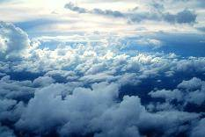
Посмотрели мы в окошко:
Где деревья? Где дорожка?
Воздух стал, как молоко,
Заблудиться в нём легко.
Всё похоже на обман...
А виной тому (Туман)
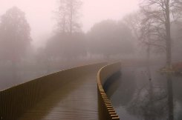

Утром бусы засверкали,
Всю траву собой заткали,
А пошли искать их днём,
Ищем, ищем - не найдём.(Роса)
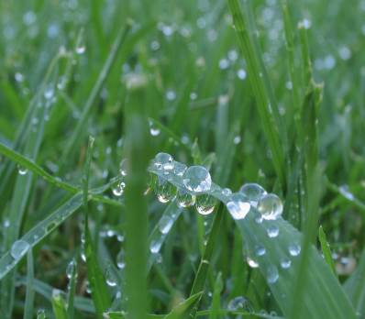
Если плачу – не беда,
Вместо слёз течёт вода.
Я такой плакучий
Из-за серой тучи. (Дождь)
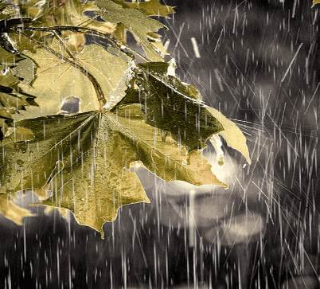
С неба падают крупинки,
Это маленькие льдинки.
Им вообще никто не рад,
Потому что это (Град)!
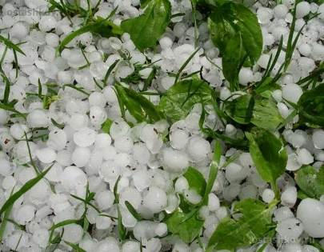
Серебристая Морковка
Прицепилась к крыше ловко.
Уцепилась за карниз
И растёт зимою вниз.(Сосулька)
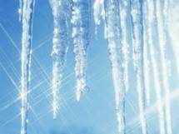

Чуть дрожит на ветерке
Лента на просторе,
Узкий кончик в роднике,
А широкий в море. (Река)
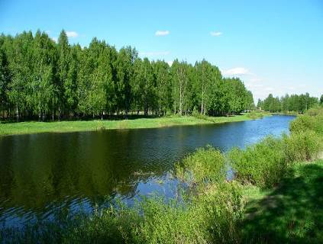
- Молодцы все правильно отгадали. Вывод. Лед, снег, сосулька, дождь –
это вода.
- Вода – одно из самых удивительных веществ на планете. Ребята, вы уже
знаете немного о воде, и сегодня мы проведём несколько опытов. Для этого я предлагаю нам с вами превратиться в лаборантов. (Все надевают фартуки). А сейчас давайте пройдём в нашу лабораторию.
Но сначала повторим правила безопасного поведения при экспериментировании.
-Не толкай соседа во время работы.
-Сначала посмотри, а потом повтори.
-Убери и на место положи.
-С теплой водой будь осторожен.
- Будь аккуратен постарайся не облиться.
- Ребята, а теперь я предлагаю вам занять места в лаборатории для
проведения опытов. Вы ученные — исследователи и нам необходимо узнать свойства воды.Но сначала послушайте меня внимательно.
Коль с водой имеем дело,
Рукава засучим смело.
Прольешь воду – не беда:
Тряпка под рукой всегда.
Фартук – друг: он нам поможет,
И никто здесь не промокнет.
Опыт №1 «Вода – это жидкость»
- Давайте попробуем, ребята, перелить воду из одного стакана в другой.
(Дети переливают воду из одного стакана в другой). Льётся вода? Почему?
Дети: Потому что она жидкая.
Вывод: вода – это жидкость, её можно наливать, переливать. Если бы она не была жидкой, она не смогла бы течь в реках и ручейках, не текла бы из крана. А чтобы вам, ребята, лучше это запомнить, я приготовила вот такой символ (вывешивается на доске).
- Вода, как и настоящая волшебница, бывает очень разной.
Детям предлагается отгадать загадку.
Без досок, без топора
Через речку мост готов.
Мост прозрачное стекло,
Скользко, весело, светло. (Лед).
Опыт №2 «Лед — это тоже вода» (Твердое состояние).
- А сейчас мы узнаем, чем лед отличается от воды.
- Можно ли лед лить как воду? (дети пробуют это сделать) Лед сохраняет форму. Предлагаю положить лед на ладошку подержать немного.
- Что вы чувствуете? Замёрзла ли ладошка? Какой лёд? Что произошло?
Откуда появилась вода?
(Дети на опыте убеждаются, что лед холодный, нежидкий, не текучий, тает на теплой ладошке, прозрачный как стекло)
Вывод: лед - это тоже вода.
– Дети, сожмите лёд в ладошках. Можно ли смять кусочки льда? Почему?
Вывод: лёд твёрдый. Вода замерзает и превращается в твердое состояние – лед.
(На доске вывешивается схема твердого состояния воды.)
Игра «Кораблики»
Дети опускают кусочки льда в воду и наблюдают.
- Что происходит со льдом в воде? Тонет ли лёд? Почему кусочек льда
становится меньше?
Вывод: лёд плавает, потому что легче воды, вода теплее льда – лёд в воде тает.
Физкультминутка

«Эй, ребята, не ленитесь!»
Эй, ребята не ленитесь !
На разминку становитесь!
Справа – друг, слева- друг,
Вместе все в веселый круг!
Вправо, влево головою ,
Руки вверх, перед собою,
Топни правою ногой,
Вправо шаг, на месте стой.
Повернись направо к другу,
Правую дай другу руку,
Повернись налево к другу ,
Левую дай другу руку.

Под веселые напевы,
Повернемся вправо, влево
Руки вверх, руки вниз!
Вверх! И снова наклонись!
Шаг-назад и два вперед,
Вправо, влево поворот.
Покружимся, повернемся,
Снова за руки возьмемся.
Три шага вперед, дружок!
Станет тесным наш кружок.
Покружились, потолкались
Повернулись, разбежались.

Опыт №3: «Вода прозрачная, бесцветная»
- На столе у вас два стакана, один с водой, другой с молоком. Предлагаю
опустить ложку в стакан с водой. Что заметили? А теперь – в стакан с молоком.
– Что заметили?
Дети высказывают своё мнение: в стакане с молоком ложечки не видно, а в стакане с водой она просвечивает. Вместе с учителем формулируют ещё одно из свойств воды: чистая вода прозрачна.
Вывод: вода не имеет цвета, она бесцветная (вывешивается символ этого свойства).
- А вы знаете, что вода может окрашиваться в различные цвета. Хотите
узнать как?
Тогда я сейчас покажу вам фокус! Я для вас приготовила волшебные баночки, и если сказать волшебные слова, вода в банках окрасится. Попробуем?
- Повторяйте за мной:
Ты вода-водица,
Друг ты мой студёный.
Стань вода-водица,
Не светлой, а разноцветной!
- Подуйте теперь на баночки.
Дети говорят слова, дуют…
- А теперь мы потрясем хорошенько баночку. Что мы видим?
Дети: Водичка окрасилась.
- В какой цвет превратилась?
Дети называют цвета (красный, зелёный, жёлтый).
- Правильно. Значит, вода может еще, и окрашиваться в разные цвета. Вот
это чудо-вода!
- Ребята, как вы думаете, изменит вода свой цвет, если в неё добавить
варенье? Попробуйте это сделать дома, а потом нам расскажите.
Опыт №4: «Вода не имеет вкуса»
- А сейчас, ребята, я предлагаю вам попробовать воду на вкус. (Детям
предлагается кипяченая вода). Какая она? Сладкая? Солёная? Горькая? (Ответы детей).
Вывод: вода не имеет вкуса, она безвкусная (вывешивается символ этого свойства воды).
- давайте проведём с вами следующий опыт. Насыпьте в стаканчик с водой
вещество, которое находится у вас на столе (учитель демонстрирует – соль, сахар). Размешайте, а теперь попробуйте воду. Какая она стала на вкус? Как вы думаете, что вы добавили в воду? (Ответы детей).
- оказывается, вода может принимать вкус того вещества, которое в неё
добавили.
Опыт №5: «Вода не имеет запаха»
- Мы с вами узнали, дети, что вода может изменить цвет, вкус. А может ли
она изменить свой запах? Как вы думаете? (Ответы). Ребята, я предлагаю вам понюхать воду. Пахнет ли вода чем-нибудь?
Вывод: вода не пахнет, у неё нет запаха.
- А давайте мы добавим капельку волшебного масла (учитель капает
масло в стакан с водой, дети нюхают и отвечают).
- Молодцы, ребята, мы хорошо с вами поработали, а теперь я предлагаю
вам и Незнайке немного отдохнуть и поиграть в игру
Опыт № 6. «Вода всем нужна»
- На нашей планете Земля нет ни одного живого организма, который может
прожить без воды. Кто это?
Дети: растения, животные и люди.
- Правильно: растения, животные, люди.
- Ребята, посмотрите у нас на столе стоят 2 горшка с цветами. Чем они
отличаются?
Дети: первый цветок зеленый и земля мокрая, а второй желтеет и земля сухая.
- Почему?
Дети: он засыхает
- Что надо сделать?
Дети: полить цветок.
- Правильно, полить цветок с сухой землей. Что стало с землей?
Дети: она на мокла
- Почему?
Дети: земля воду впитала и стала мокрой.
Вывод: Без воды растения засыхают. Чтобы цветок жил, его необходимо поливать.
- Кажется, что воды на Земле много. Сейчас в мире воды столько же, сколько
было всегда. По сегодня на планете живет людей намного больше и воды используют больше. Мы должны беречь воду, чтобы ее хватило на всех.
- Ребята, воду нужно беречь?
Дети: Надо
- Почему?
Дети: Без воды умрет все живое на земле.
- А для чего нам нужна вода
Дети: Пить, кушать варить, поливать растения
- Для умывания, приготовления пищи необходима только очищенная вода. А чтобы получить чистую воду, люди затрачивают много трудов и сил. Вот почему нужно беречь воду, плотно закрывать кран.
Давайте выучим эти простые правила пользования водой:
-Закрывать кран с водой.
-Не пускать воду сильной струей.
-Набирать столько воды, сколько необходимо, не наполнять ванну доверху.
-Содержать реки, озера, пруды, родники, ручьи в чистоте и порядке, не засорять природные водоемы.
- Сегодня вы очень многое узнали о воде. Давайте еще раз вспомним, что же вы узнали:
«Вода - жидкая, может течь»
«Лед - твердая вода»
«Вода не имеет запаха»
«Вода не имеет вкуса»
«Вода прозрачная, бесцветная»
«Вода нужна всем»
- Понравилось вам наше сегодняшнее занятие!
Дети: да.
- Спасибо за внимание. Вам витаминки на прощание.
Учитель угощает детей мультивитаминами. Дети опускают витамины в стакан с водой, наблюдают за шипением, как вода растворяет витаминку, как меняется цвет воды. Затем пьют напиток из соломинки для коктейля.

